提醒：请诚信应考，考试违规将带来严重后果！
教务处填写：
____年___月___日
考 试 用
专业班级：学号：姓名：
装订线（题目不得超过此线）
湖南大学课程考试试卷
湖南大学教务处
湖南大学课程考试试卷

课程名称： 多元统计分析 ； 课程编码： CS05115 ；
试卷编号： A ； 考试形式： 闭卷 ； 考试时间： 50 分钟。
题 号 | 1 | 2 | 3 |  |  |  |  |  |  | 总分
应得分 | 20 | 30 | 50 |  |  |  |  |  |  | 100
实得分
评卷人

- 设三维随机向量X=(X₁, X₂, X₃)~N₃(μ,3I₃)，已知μ=(1,1,1)’，求X₁+X₂+X₃的分布(20分)。

- 已知两个学习小组语文和数学的成绩如下表所示。假设两总体的协差阵相等且未知，其样本协差阵及其逆矩阵分别为S和S⁻¹。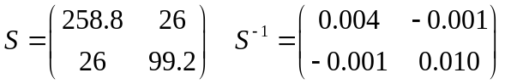
试利用假设检验验证两个学习小组的成绩是否有显著差异，(1)写出T²统计量的公式(15分)；(2)在显著性水平α=0.05下进行检验，并给出结论（已知F检验的临界值是6.944）(15分)。
序号 语文 数学
1 92 100
2 100 96
3 99 97
4 81 95
1 44 67
2 78 50
3 34 37

3. 设因变量Y与x₁ , x₂相关, n=5次观测数据如下:
x₁ | x₂ | Y
0 | 0 | 0.01
1 | 1 | 2.98
1 | -1 | 3.04
-1 | 1 | -1.97
2 | 0 | 4.96
由经验知道，Y与x₁成正比，而与x₂的平方成正比，并有y=β₁x₁+β₂x₂²+ε。
- 试求β₁、β₂的最小二乘法估计值(20分)
- 计算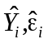(i=1,2,…,6)及残差平方和Q (10分)
- 计算回归平方和U及决定系数R²(10分)
- 计算x₁=1 , x₂=0时的预测值(10分)

